附件2

网络视频课程资源技术要求

一、课程目录

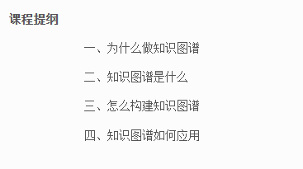

确保一门课的课程目录编排合理有序、逻辑清晰，原则上最多使用三级目录，第一级目录采用数字“1”标识，第二级目录采用数字“1.1”标识，第三级目录采用数字“1.1.1”标识。

例如，课程名称：区域课程规划与实施管理

1.区域课程规划

1.1明确任务

2.在国家级示范区和示范校发挥教研支撑作用

2.1关键问题与现状

……

二、资源类型

课程资源以视频为主，课程资源目录的最低级目录有且只有1个视频，根据课程建设需要，配置到一级资源目录或整个课程。

三、技术要求

1.课程录制环境安静无噪音，光照充足均匀，无广告或无关标识等内容。

2.课程视频画面要求色彩平衡自然，无偏色；每个镜头画面的视觉效果清晰可见，无模糊和抖动现象。

3.主讲人语言规范，声音的音质清晰，无明显噪音。

4.课程视频应包含片头，时长不超过5 秒，片头信息至少包括课程名称和主讲人姓名。

5.视频画面的比例为16:9，MP4格式，大小不超过1G，编码格式H.264/25帧，分辨率1920\*1080P，码率8Mbps，音频ACC编码、码率128Kbps。